关于在昆明召开2013年全国供销合作社
追求卓越会议的补充通知

各省、自治区、直辖市及计划单列市、副省级省会城市、新疆生产建设兵团供销合作社质量管理机构，各获奖组织、会员单位，有关供销社及企事业单位：
中国质量协会供销合作系统分会于今年9月12日印发了《关于召开2013年全国供销合作社追求卓越会议的通知》（可在中国供销合作网http://www.chinacoop.gov.cn/文件通知栏目中下载）。现将在昆明召开会议的具体时间、地点等事宜补充通知如下：
一、时间
2013年12月3日开会，2日（全天）报到（请代表到酒店一楼大厅会务组签到）。
二、会议地点
昆明朗威酒店。
地址：昆明市官渡区春城路299号（亚商自由商贸城南侧），详见附件2交通图。
总机：0871-67123001。
会议不设接站，请自行前往。
三、费用
会务费：1500元/人（含会务、资料、会议室、设备租赁等费用。一个单位参会5人以上可设领队1人，免会务费）。
食宿费：330元/人 ·天（合住）；480元/人 ·天（包房）；会议统一安排食宿，费用自理。
四、乘车路线
（一）长水国际机场——昆明朗威酒店
1、在长水国际机场乘坐空港2号线到老巫家坝机场下车，再乘52路公交到双桥村站下。
2、长水国际机场距离昆明朗威酒店约28公里，乘坐出租车约30-40分钟。
（二）昆明火车站——昆明朗威酒店
1、乘32路、31路、134路、86路公交车到双桥村下。
2、昆明火车站距离昆明朗威酒店1.5公里，乘坐出租车约8-10分钟。
五、报名及联系方式
请各单位有关领导和工作人员填写报名表（详见附件1），于2013年11月15日前传真（或发电子邮件）至中国质量协会供销合作系统分会。参加会议人员如有变更，请务必告知，以便安排会议、食宿等。
地 址：北京市复兴门内大街 45 号； 邮编： 100801
联系电话：010—66050488；手机：18611941982
传 真：010—66050570
E-mail： wanglimin@chinacoop.gov.cn
2452217198@qq.com
附件：1、报名表
2、交通图

中国质量协会供销合作系统分会
2013年10月25日

附件1：
2013年全国供销合作社追求卓越会议报名表
（可复制）
工作单位
姓 名 |  | 性 别 |  |  | 年 龄 |  |  | 民 族
职 务 |  |  |  |  | 邮 编
通讯地址
电 话 |  |  |  |  | 传 真
手 机
电子信箱
住宿意向 | 合住（ ） |  | 包间（ ） |  |  |  | 不住宿（ ）
其他参加人员名单
姓 名 | 性别 | 民族 | 部门/职务 | 手 机 | 住宿意向
注：住宿意向请务必填写，并在相应栏划“√”，报名表请于2013年11月15日以前发邮件或传真至中国质量协会供销合作系统分会。
地 址：北京市复兴门内大街45号； 邮编：100801
电 话：010-66050488；手机：18611941982
传 真：010-66050570
邮 箱：wanglimin@chinacoop.gov.cn
2452217198@qq.com

附件2：

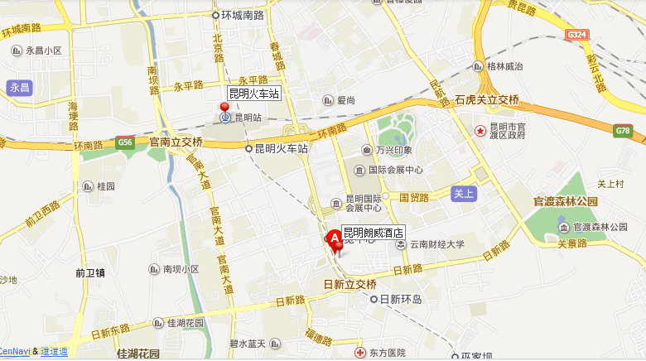
昆明郎威酒店交通图

